Lekcja 1 16. 12. 2020 r.

Temat: Trening w domu wykonywany bez sprzętu.

- Zapoznaj się z poniższym materiałem. Określ możliwości wykonania poniższych ćwiczeń z zachowaniem bezpieczeństwa własnego i innych domowników i wykonaj ćwiczenia.

Trening w domu dla dziewczyny. Przykładowy zestaw ćwiczeń.
Dopełniając całość mam dla Ciebie kilka świetnych ćwiczeń, które spokojnie jesteś w stanie wykonać w domu. Jeśli je polubisz możesz kupić specjalne podkładki, a póki co możesz użyć zwykłych kuchennych ściereczek.
Slide Workout to trening o ruchu ślizgowym, angażujący do pracy całe ciało. Spalisz niechcianą tkankę tłuszczową, wzmocnisz mięśnie i ujędrnisz skórę. Płaski brzuch jest na wyciągnięcie ręki!
Podczas ćwiczeń dobrze jest mieć przed sobą lustro. Jeśli nie mamy doświadczenia ciężko jest się samemu skontrolować. Zanim przystąpisz do treningu wypróbuj kilka pozycji z zestawu. Często pojawiającą się pozycją będzie podpór przodem, inaczej znany jako plank. Warto nauczyć się poprawnej techniki. Wszystkie ćwiczenia są dostępne na YouTube, gdzie możesz zobaczyć jak dokładnie wykonać każde z nich: youtube.com/nina+nadolny
Na początek oczywiście zacznij od rozgrzewki! Wystarczy dynamiczne rozgrzanie stawów poprzez krążenie kończyn górnych i dolnych (barki, łokcie, nadgarstki, biodra, kolana, kostki) oraz przykładowo 20 x pajacyki, 20 x skip (kolana wysoko, liczysz prawą nogę), 20 x pięty do pośladków w truchcie.
Każde ćwiczenie z zestawu wykonuj przez 30 sekund – tylko od Ciebie zależy jak wiele powtórzeń zrobisz. Całość powtórz minimum 3 razy i przejdź do uspokojenia organizmu za pomocą rozciągania statycznego (spokojne, relaksujące ruchy).
Jeśli się postarasz i nie będziesz potrzebowała dłuższych przerw między ćwiczeniami, jesteś w stanie ten trening wykonać w 20-30 minut łącznie z rozgrzewką (5 minut) i rozciąganiem na koniec 🙂

Trening w domu dla kobiet / dziewczyn.
Ćwiczenie 1:
Start: pozycja plank, podkładki są pod stopami. Trzymaj brzuch napięty, biodra zawijamy lekko w przód jakbyśmy chciały przyciągnąć pępek do brzucha, łopatki ściągnięte. Ruch: naprzemiennie przyciągamy kolano do łokcia, ślizgając nogę bokiem po półokręgu.
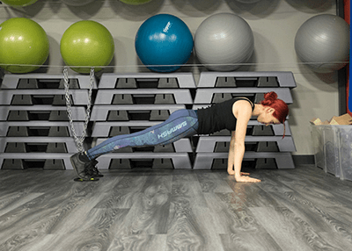
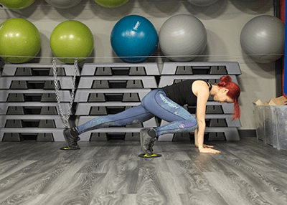
Ćwiczenie 2:
Start: klęk podparty, stopy uniesione. Ruch: odsuwamy po podłodze jedną z rąk do boku i uginamy łokcie, tak by klatka zeszła jak najniżej. Wracając do góry przysuwamy rękę i odsuwamy drugą.
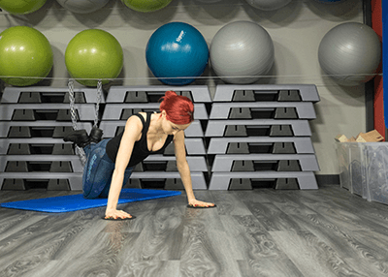
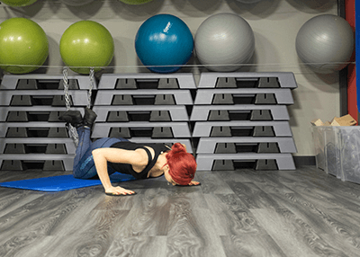
Ćwiczenie 3:
Start: plank. Ruch: przyciągamy kolana w stronę klatki piersiowej z jednoczesnym unoszeniem bioder.
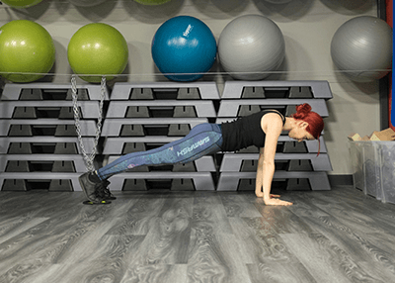
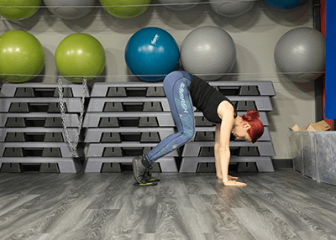
Ćwiczenie 4:
Start: skłon na prostych lub ugiętych nogach, ważne by podkładki znajdowały się pod dłońmi. Ruch: „maszerujemy” rękoma w przód, aż do momentu, gdy nasze ciało znajdzie się w pozycji podporu przodem (plank).
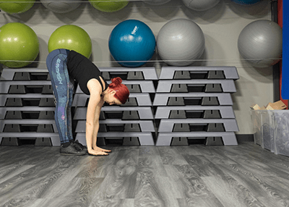
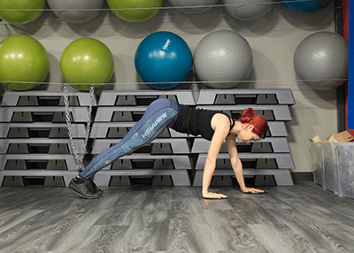
Ćwiczenie 5:
Start: leżenie tyłem na macie, ręce wzdłuż tułowia. Biodra unosimy do momentu, aż stworzą równą linię z plecami. Brzuch i pośladki mocno napięte. Podkładki pod piętami. Ruch: bez opuszczania bioder na podłogę, odsuwamy raz jedną, raz drugą nogę do wyprostu kolana.
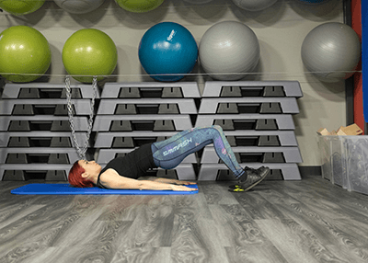
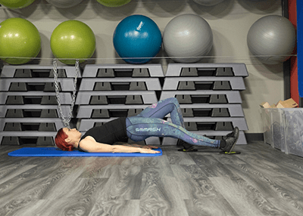
Ćwiczenie 6:
Start: plank. Ruch: ślizgamy po podłodze rękę z podkładką w przód i do boku. Po czym, zmieniamy rękę.
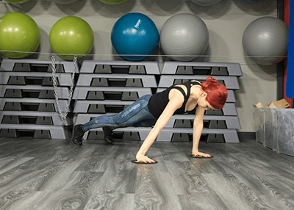
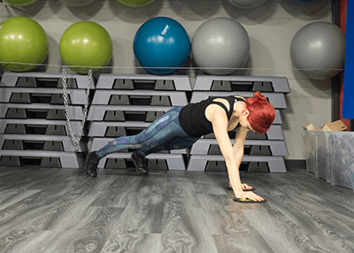
Ćwiczenie 7:
Start: pozycja stojąca, tylko pod jedną stopą podkładka. Ruch: wykrok do boku z jednoczesnym półprzysiadem na nodze bez podkładki. Wszystko wykonujemy ruchem ślizgowym, bez odrywania stopy od podkładki i podłogi. Po 30 sekundach zmień nogę.
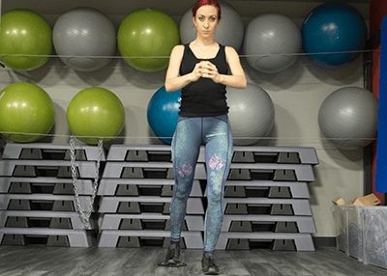
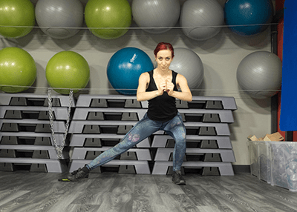
Ćwiczenie 8:
Start: jak wyżej. Ruch: wykrok w tył. Staraj się jak najdalej odsunąć nogę. Po 30 sekundach zmień nogę
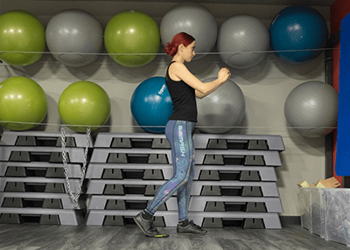
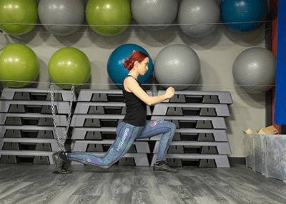
Ćwiczenie 9:
Start: jak wyżej. Ruch: wykrok w przód, w tym ćwiczeniu zachowaj kąt prosty między łydką a udem.
Ćwiczenie 10:
Start: plank z szeroko rozstawionymi nogami. Ruch: łączymy i rozsuwamy nogi ruchem ślizgowym, jak byś wykonywała pajacyki samymi nogami, nie odrywając stóp od podkładek.
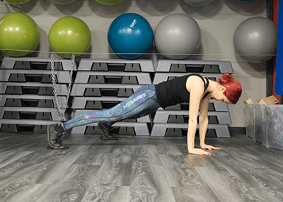
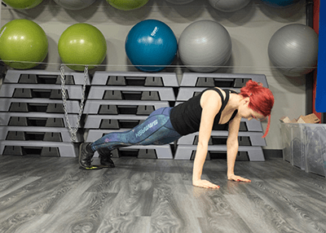
Ćwiczenie 11:
Start: plank. Ruch: marsz rękoma w przód, trzymaj cały czas biodra równolegle do podłogi, nogi ciągniesz za sobą na podkładkach. Wracasz w tył. Możesz wykonać dwa „kroki” w przód i w tył lub jeśli masz więcej miejsca – wędruj 15 sekund w przód i 15 w tył.
Ćwiczenie 12:
Start: plank. Ruch: przyciągnij kolano do klatki piersiowej, raz jednej raz drugiej nogi jak szybko potrafisz.

Lekcja 2 16. 12. 2020 r.

Temat: Wspomaganie organizmu podczas biegania.

- Zapoznaj się z poniższym materiałem dotyczącym odżywiania i nawadniania organizmu podczas biegania. .

Odżywianie przy uprawianiu biegania
Sposób odżywiania ma wpływ nie tylko na nasze zdrowie, ale także na wydolność i regenerację organizmu po treningu biegowym. Nawet jeżeli naszym celem nie jest odchudzanie, to i tak uprawiając biegi, powinniśmy zacząć przywiązywać wagę do tego, co i kiedy jemy.

Regularne bieganie sprawi, że waga naszego ciała spadnie, zmieni się także proporcja tłuszczu do mięśni. Aby wyjść tym zmianom naprzeciw, musimy zadbać o odpowiednią dietę i przestrzegać kilku podstawowych zasad żywienia. Jedna z nich mówi, że po treningu uzupełniamy węglowodany, które są podstawowym paliwem dla biegacza. To z nich organizm czerpie przede wszystkim energię do większego wysiłku. Spalanie tłuszczu następuje nie prędzej jak dopiero pół godziny od rozpoczęcia wysiłku. Uzupełnienie węglowodanów znacznie przyśpiesza regenerację potreningową i stosujemy je nawet wtedy, gdy się odchudzamy. Organizm musi uzupełnić swoje braki, w przeciwnym wypadku zaburzymy jego działanie. Paradoksalnie, pozbawiając organizm węglowodanów, najwięcej stracą ci, którzy chcą się odchudzić, ponieważ organizm przejdzie na tryb oszczędzania energii, co objawi się zwolnionym metabolizmem, przez co spalić nadmiar tłuszczu będzie wtedy o wiele trudniej.

Najlepiej po treningu spożyć węglowodany w postaci płynnej (np. napoje typu carbo), ponieważ organizm nie traci tyle czasu na rozkładanie pożywienia, ale pokarm stały także może być. Tradycyjnym posiłkiem biegacza jest banan – źródło szybko przyswajalnych węglowodanów, mogą też być makaron, ryż, kasza czy słodkie owoce. Spożywamy je zaraz po treningu, a godzinę później pełnowartościowy posiłek – obiad lub kolację.

O ile węglowodany to paliwo dla organizmu, o tyle białko to jego podstawowy budulec, który jest wykorzystywany niemalże do wszystkiego – nawet nasze włosy to rodzaj białka... Im intensywniej trenujemy, tym większe zapotrzebowanie organizmu na białko – jest ono nawet dwukrotnie większe niż przy siedzącym trybie życia.

Źródłem białka jest mięso, produkty mleczne i jajka, ponieważ zawierają one aminokwasy, których organizm nie potrafi sam wytworzyć, w przeciwieństwie do innych aminokwasów, które potrafi sam produkować. Trzeba je więc dostarczyć organizmowi w pożywieniu. Z uwagi na to, iż organizm ma trudności z szybkim przyswajaniem białka, nic nam nie da, jeżeli jednorazowo powiedzmy na obiad, zjemy cały udziec barani. Musimy dostarczać białka w mniejszych porcjach przez cały dzień, bo i przez cały dzień trwa przebudowa mięśni i kości wywołana treningiem siłowym.

Ogólną zasadą żywieniową uprawiając sport wysiłkowy, jest zasada „mniej a częściej”. Nie dotyczy ona tylko białek, ale jest pożądana dla całego organizmu. Częste posiłki sprawiają, że mózg otrzymuje informację o obfitości pożywienia, przez co uznaje on, że nie musi oszczędzać. Metabolizm jest wtedy szybszy, a organizm ma więcej energii i łatwiej mu utrzymać odpowiednią wagę.

Kolejna zasada żywieniowa to różnorodność. Do poprawnego funkcjonowania organizmu musimy dostarczać mu różne związki chemiczne: mikro- i makroelementy, witaminy, aminokwasy, enzymy itd., stąd też stosując urozmaiconą dietę, zapewniamy organizmowi pełne zaopatrzenie. Szczególnie ważnym elementem naszej diety powinny być owoce i warzywa, ale o tym to już chyba każde dziecko wie...

Nawadnianie organizmu podczas biegania
Zupełnie osobnym tematem jest dostarczanie organizmowi wody, zwłaszcza podczas wysiłku, jakim jest bieganie. Podczas biegania tracimy dużo wody z organizmu, a wraz z nią cenne składniki mineralne. Są one niezbędne do prawidłowego skurczu mięśni, w tym serca. Jeśli w trakcie intensywnego wysiłku wydalamy wodę z minerałami, a dostarczamy samą tylko wodę, pijąc ją z butelki, narażamy się na ryzyko zaburzenia funkcjonowania organizmu. Bez potrzebnych minerałów mięśnie, na przykład serca nie mogą dobrze pracować i może nastąpić jego zatrzymanie. Jest to sytuacja skrajna, ale czasem zdarzająca się nawet na maratonach. Nauka stąd jasna, że picie czystej wody podczas biegu to nie jest najlepszy pomysł.

Wybierając się na mocno obciążające bieganie, zabierzmy ze sobą zamiast czystej wody, wodę zmineralizowaną lub napój izotoniczny, wzbogacony o minerały, które tracimy podczas wysiłku. One nie tylko nawodnią nasz organizm, ale i uzupełnią poziom elektrolitów. Jeżeli zdecydujemy się na wodę, to najlepsza będzie średnio zmineralizowana woda niegazowana, o mineralizacji od 500 do 1500 mg/dm³.

W przypadku wybrania napoju izotonicznego zwróćmy uwagę na jego gęstość. Napoje izotoniczne mają gęstość podobną do gęstości płynów w organizmie, dzięki czemu szybko się wchłaniają i dobrze uzupełniają braki elektrolitów. Napoje hipertoniczne mają większą, a hipotoniczne – mniejszą gęstość niż gęstość płynów w organizmie. Im mniejsza gęstość płynu, tym szybciej woda dostaje się do tkanek, z kolei, im większa ilość innych składników, tym lepsze odżywianie organizmu. W zależności teraz od tego, czy bardziej potrzebujemy się nawodnić, czy odżywić, wybieramy odpowiedni typ napoju.

Uprawiając biegi, należy unikać napojów energetycznych typu Red Bull, ponieważ mają one działanie odwadniające za sprawą zawartych w nich dużej ilości kofeiny i tauryny. Podobnie niemądrym pomysłem jest picie alkoholu, w tym i piwa, aby się nawodnić. Alkohol podobnie odwadnia organizm jak napoje energetyczne. W normalnych, codziennych warunkach, nie ma to dużego znaczenia, ale podczas długotrwałego wysiłku ma to już istotne znaczenie.

Nawadniając organizm podczas biegania, możemy zaszkodzić sobie, nie tylko pijąc samą wodę lub pijąc jej za mało, ale także pijąc jej za dużo. Wypicie dużej ilości płynu naraz może nas odwodnić, ponieważ nerki zostają pobudzone do intensywnego usuwania nadmiaru wody i w krótkim czasie możemy wydalić więcej wody, niż wypiliśmy. Najlepszą metodą nawadniania jest picie małymi łykami mniejszych ilości płynu, co kilkanaście minut. Sprawdza się więc stara prawda, że lepiej mniej a częściej. Zaleca się, aby podczas intensywnego biegania pić co najmniej dwa litry wody dziennie.

Poziom odwodnienia organizmu możemy oszacować, ważąc się na przykład przed i po treningu. Utrata wagi to nic innego jak ubytek wody z organizmu, która w postaci potu została odparowana. Drugim, poglądowym sposobem oceny odwodnienia jest kolor moczu. Im jest on ciemniejszy, tym organizm jest bardziej odwodniony. W normalnych warunkach ma on jasny kolor, a w przypadku problemów z wodą może przybrać kolor nawet mocnej herbaty. Zauważywszy ciemny kolor moczu, zwiększmy ilość płynów, jakie pijemy, jest to już bowiem dla nas sygnał ostrzegawczy, którego nie powinniśmy lekceważyć.

Przyjemnej lektury
Janusz Marczuk

